ΦΩΤΟΓΡΑΦΙΚΟ ΥΛΙΚΟ

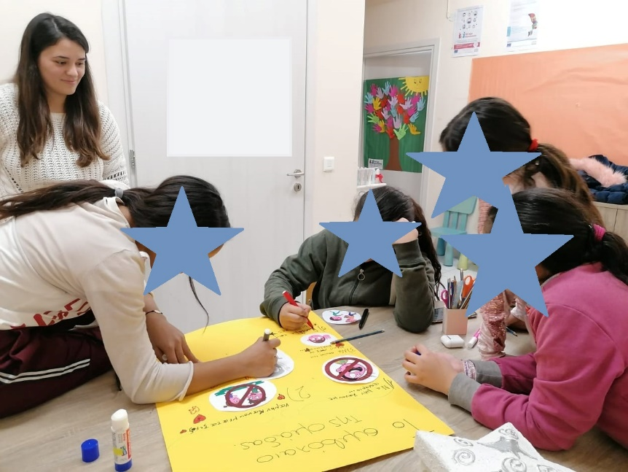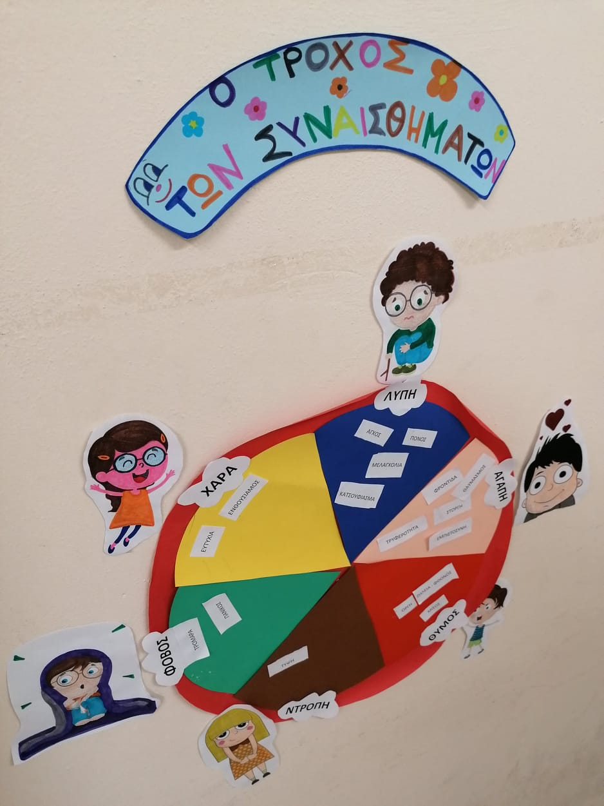
Εικόνα 1. Συμβόλαιο ομάδας. Εικόνα 2. Πρόγραμμα ενσυναίσθησης - συναισθηματικής
νοημοσύνης ανηλίκων.

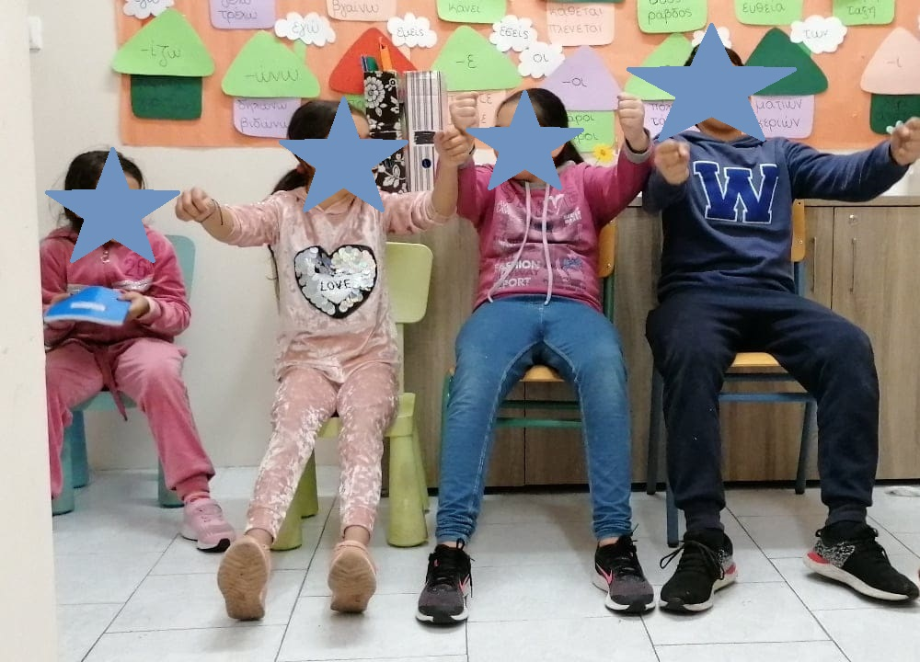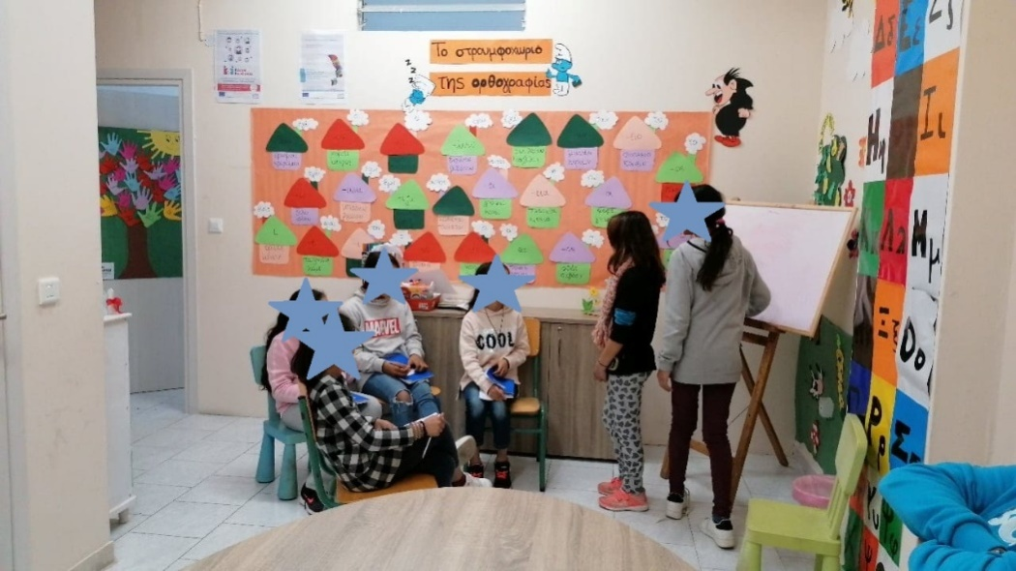
Εικόνες 3 & 4. Θεατρικό παιχνίδι.

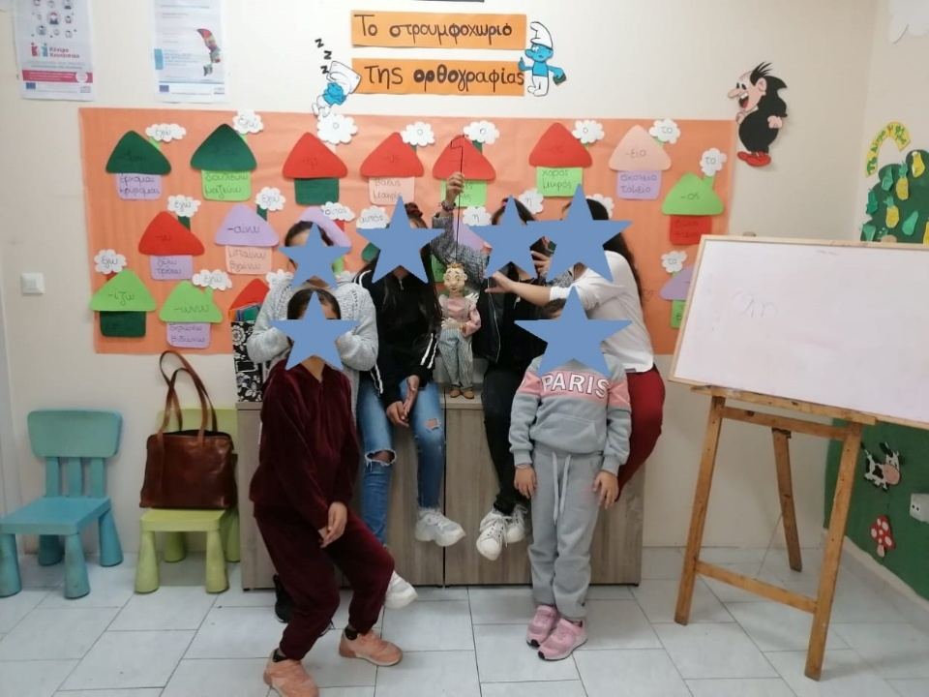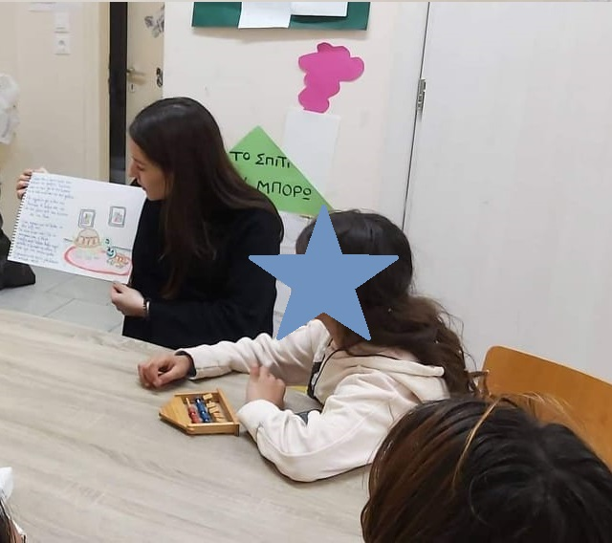
Εικόνα 5. Ομάδα κουκλοθέατρου. Εικόνα 6. Ανάγνωση παραμυθιού για το σχολικό εκφοβισμό.

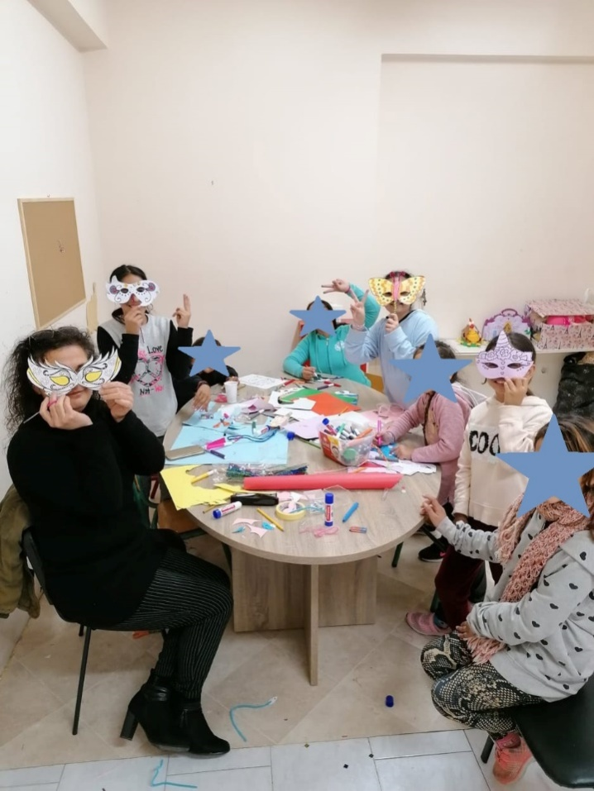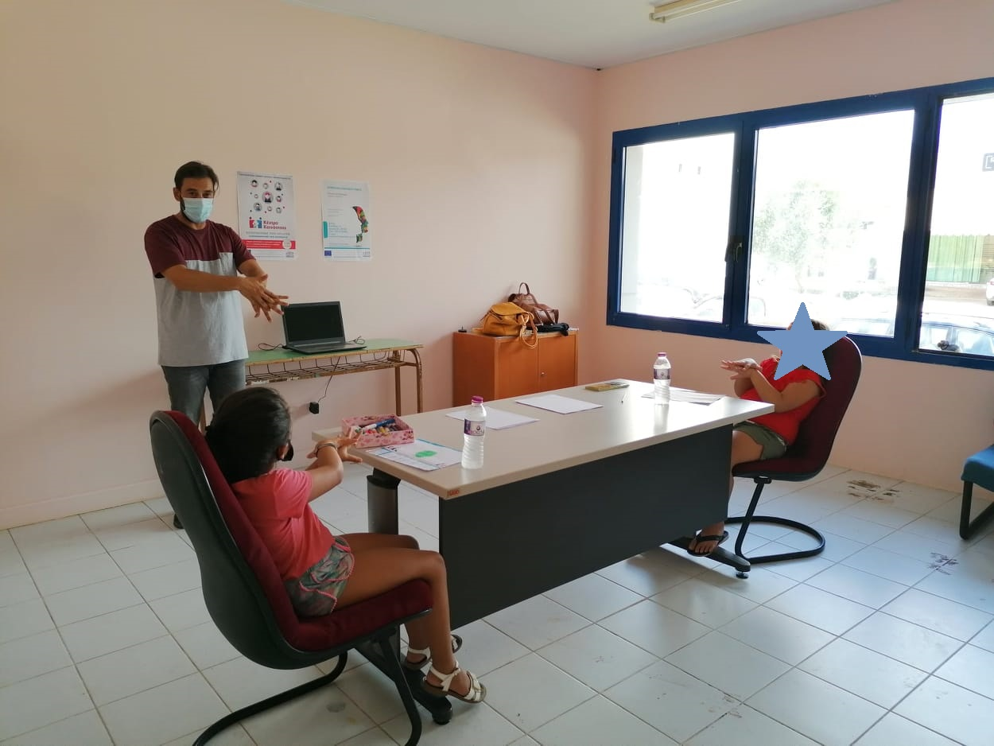
Εικόνα 7. Κατασκευή αποκριάτικων μασκών. Εικόνα 8. Πρόγραμμα αγωγής υγείας για τον κορωνοϊό σε συνεργασία με το Κέντρο Ψυχικής Υγείας Κεφ/νίας.

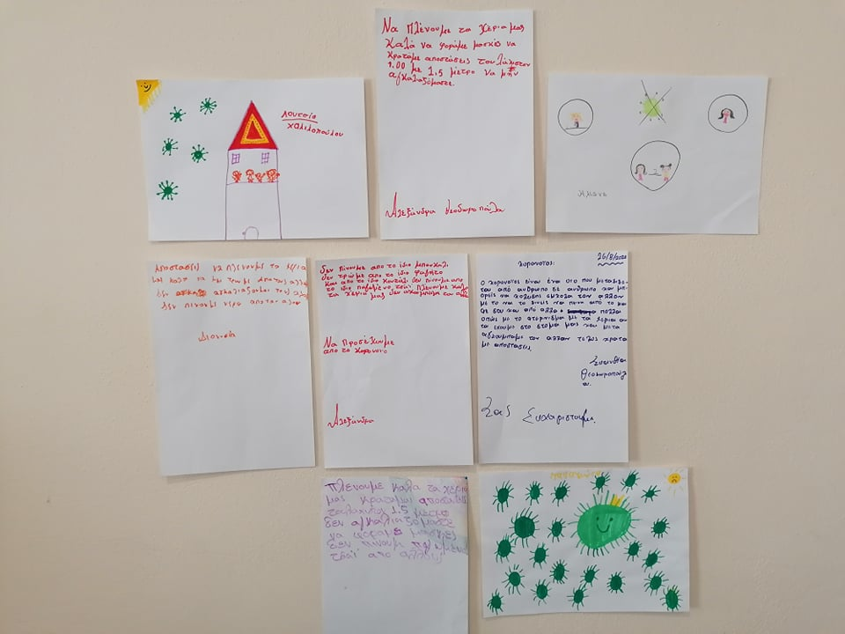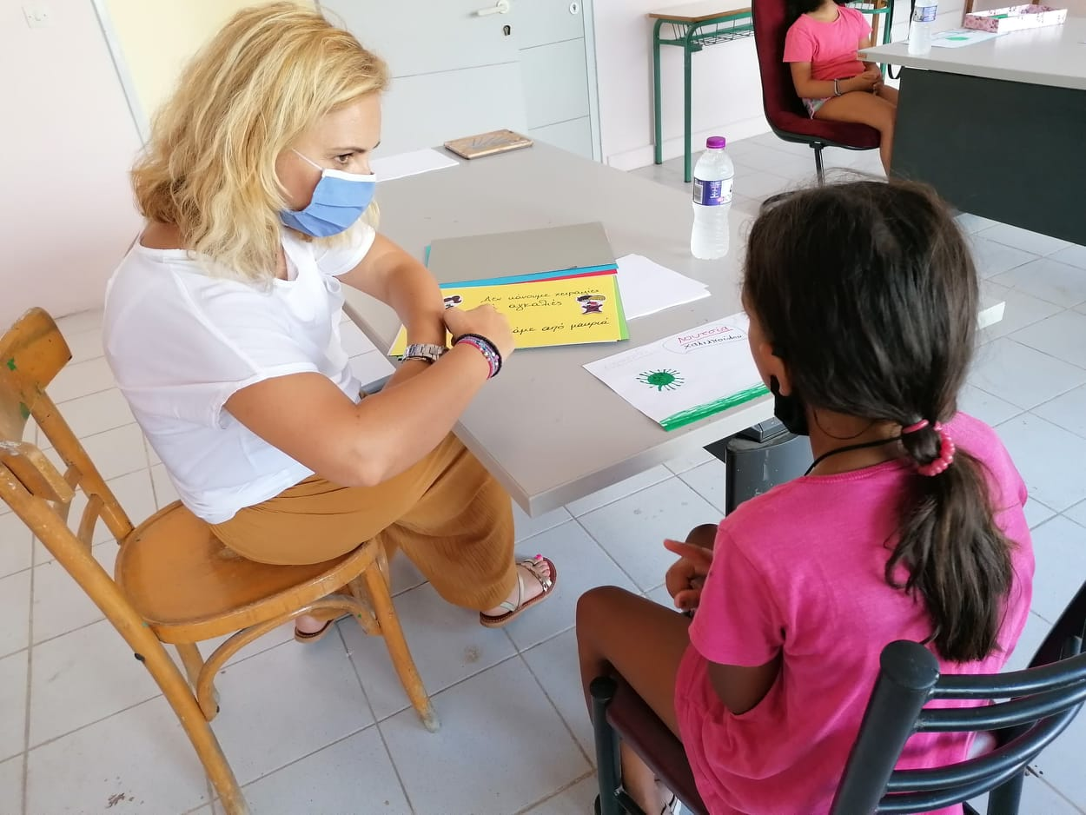
Εικόνα 9 & 10. Πρόγραμμα αγωγής υγείας για τον κορωνοϊό σε συνεργασία με το Κέντρο Ψυχικής Υγείας Κεφ/νίας.

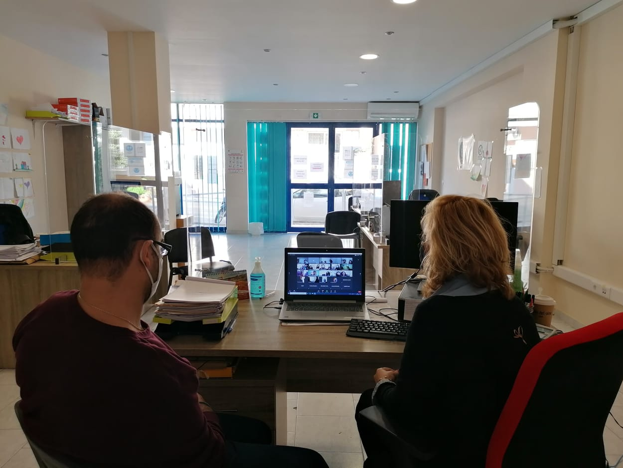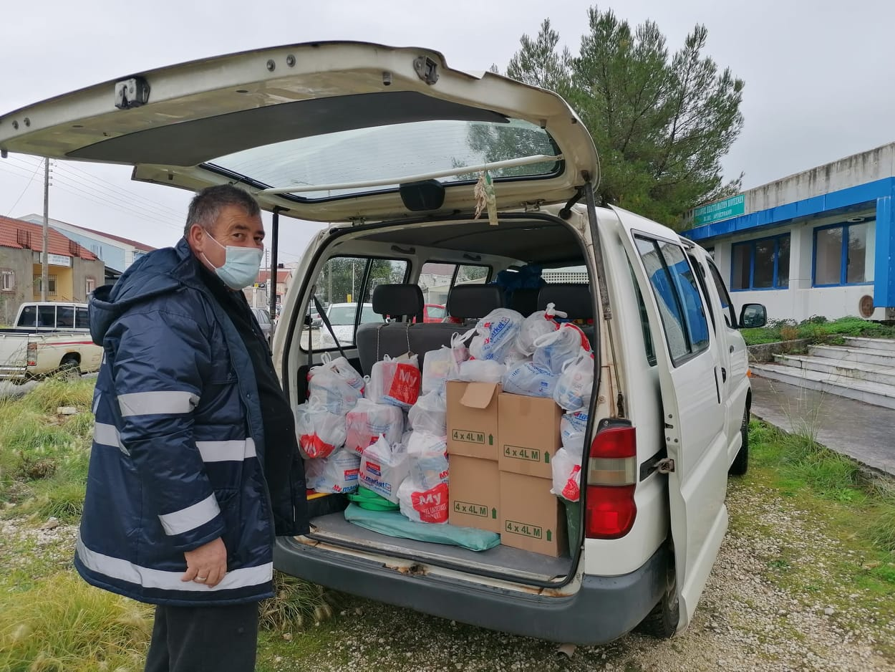
Εικόνα 11. Συνάντηση εργασίας με το Γενικό Γραμματέα Κοινωνικής Αλληλεγγύης. Εικόνα 12. Διανομή τροφίμων σε συνεργασία με τις κοινωνικές υπηρεσίες του Δήμου
Αργοστολίου.

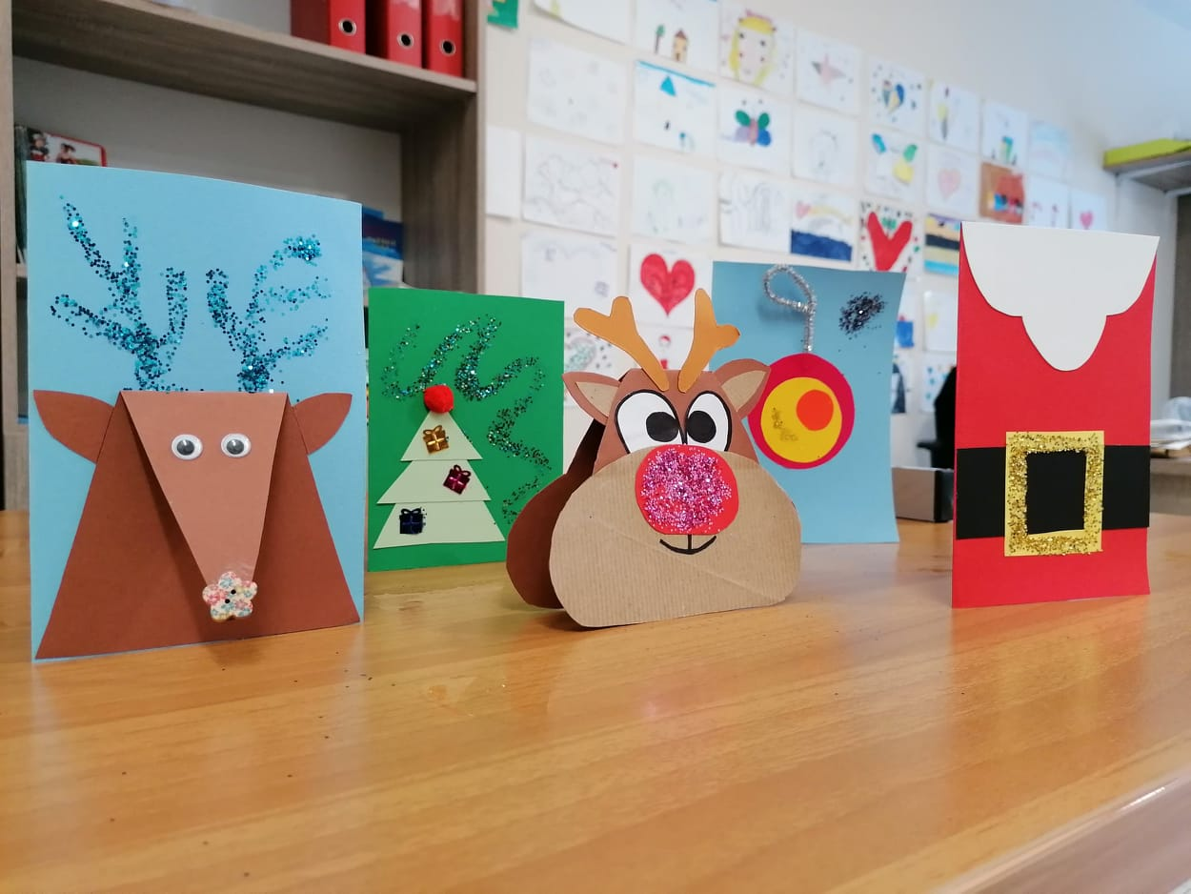
Εικόνα 13. Δημιουργία χριστουγεννιάτικων καρτών από τη βρεφονηπιοκόμο του Δημοτικού Παιδικού Σταθμού Αγίας Ειρήνης.

